|  |  |  |  |
| --- | --- | --- | --- |
| C:\Users\User\Desktop\Сайт\документы\пдб 001.jpg СОГЛАСОВАНО:  И.о. главы Ирбейского сельского совета  __________В.Н.Калмыков  «18» августа 2017г. |  |  | УТВЕРЖДАЮ:  Заведующая  МДОБУ Ирбейский  д/с №4 «Дюймовочка»  __________ С.В.Байкалова  «18» августа 2017г. |

**Общие сведения**

Муниципальное дошкольное образовательное бюджетное учреждение

Ирбейский детский сад №4 «Дюймовочка»

Тип ОУ Общеобразовательное

Юридический адрес ОУ: 663650 Красноярский край, Ирбейский район, с.Ирбейское, ул. Олимпийская 1, пом.1.

Фактический адрес ОУ: 663650 Красноярский край, Ирбейский район, с.Ирбейское, ул. Олимпийская 1, пом.1.

Руководитель ОУ: Заведующая Светлана Владимировна Байкалова 8(39174)31-7-08

Ответственные работники

муниципального органа

образования Инженер поОТ, ТБ и ПБ Юршевич Олеся Михайловна

тел. 8(39174)31-6-19

Ответственные от

Госавтоинспекции : Начальник ОГИБДД МО МВД России

«Ирбейский»майор полиции

Сергей Дмитриевич Мурашов 31-5-75

Государственный инспектор дорожного

надзора старший лейтенант полиции

Вячеслав Леонидович Толстихин 31-5-75

Количество детей 74

Наличие уголка по БДД (*имеются в коридоре*)

Наличие класса по БДД - *нет*

Наличие автогородка (площадки) по БДД - *нет*

Наличие автобуса в ОУ- *нет*

Владелец автобуса:

Время занятий в ОУ: Часы работы ДОУ с 7.30ч. до 18.00ч.

Телефоны оперативных служб:

Полиция 02

Пожарная часть 01

Больница 03

**Содержание**

План-схемы образовательной организации (сокращение – ОУ)

1. Район расположения образовательного учреждения, пути движения транспортных средств и детей с родителями.

2. Организация дорожного движения в непосредственной близости от образовательной организации с размещением соответствующих технических средств организации дорожного движения, маршруты движения детей и расположение парковочных мест.

3. Пути движения транспортных средств к местам разгрузки/погрузки и рекомендуемые безопасные пути передвижения детей по территории образовательной организации.

**План-схема района расположения ОУ,**

**пути движения транспортных средств и детей с родителями**

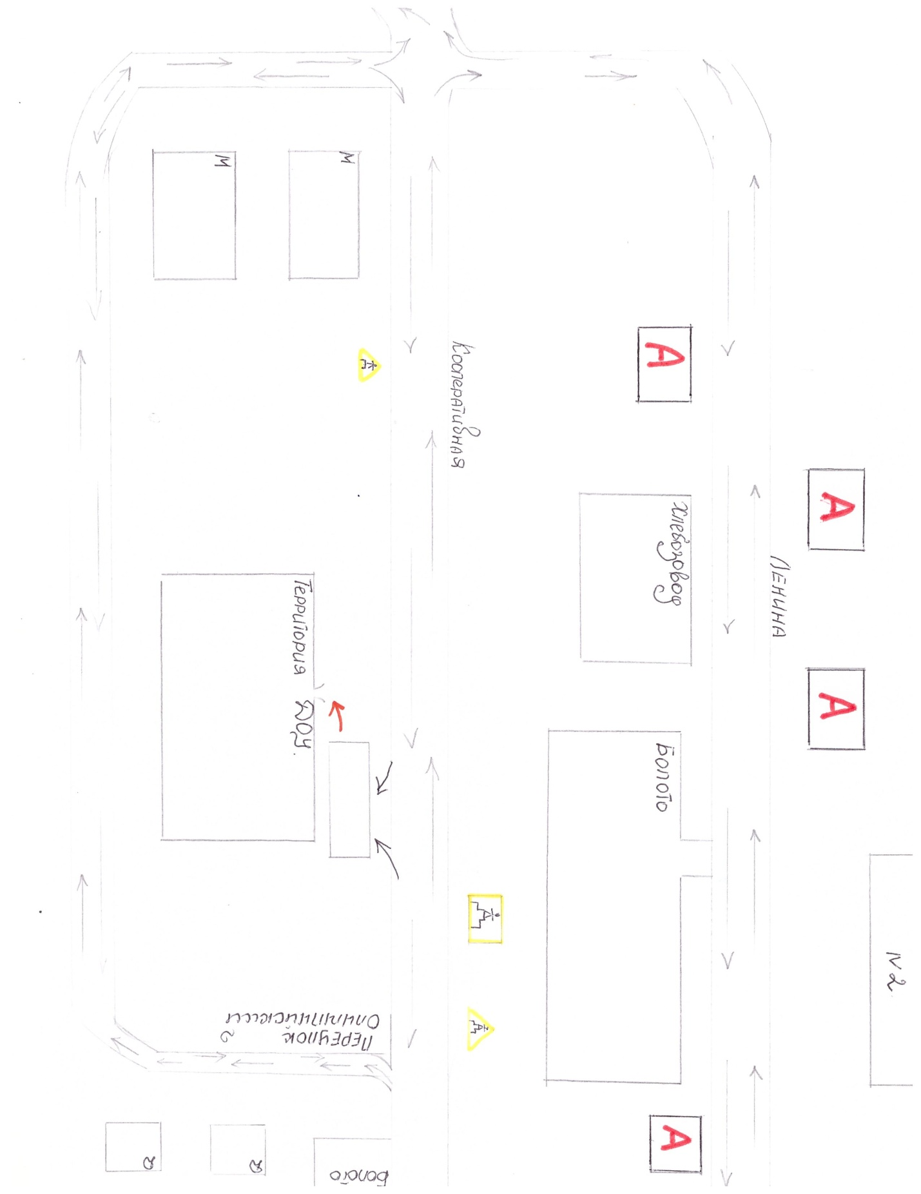

**Пути движения транспортных средств к местам разгрузки/погрузки и рекомендуемые пути передвижения детей по территории образовательного учреждения**

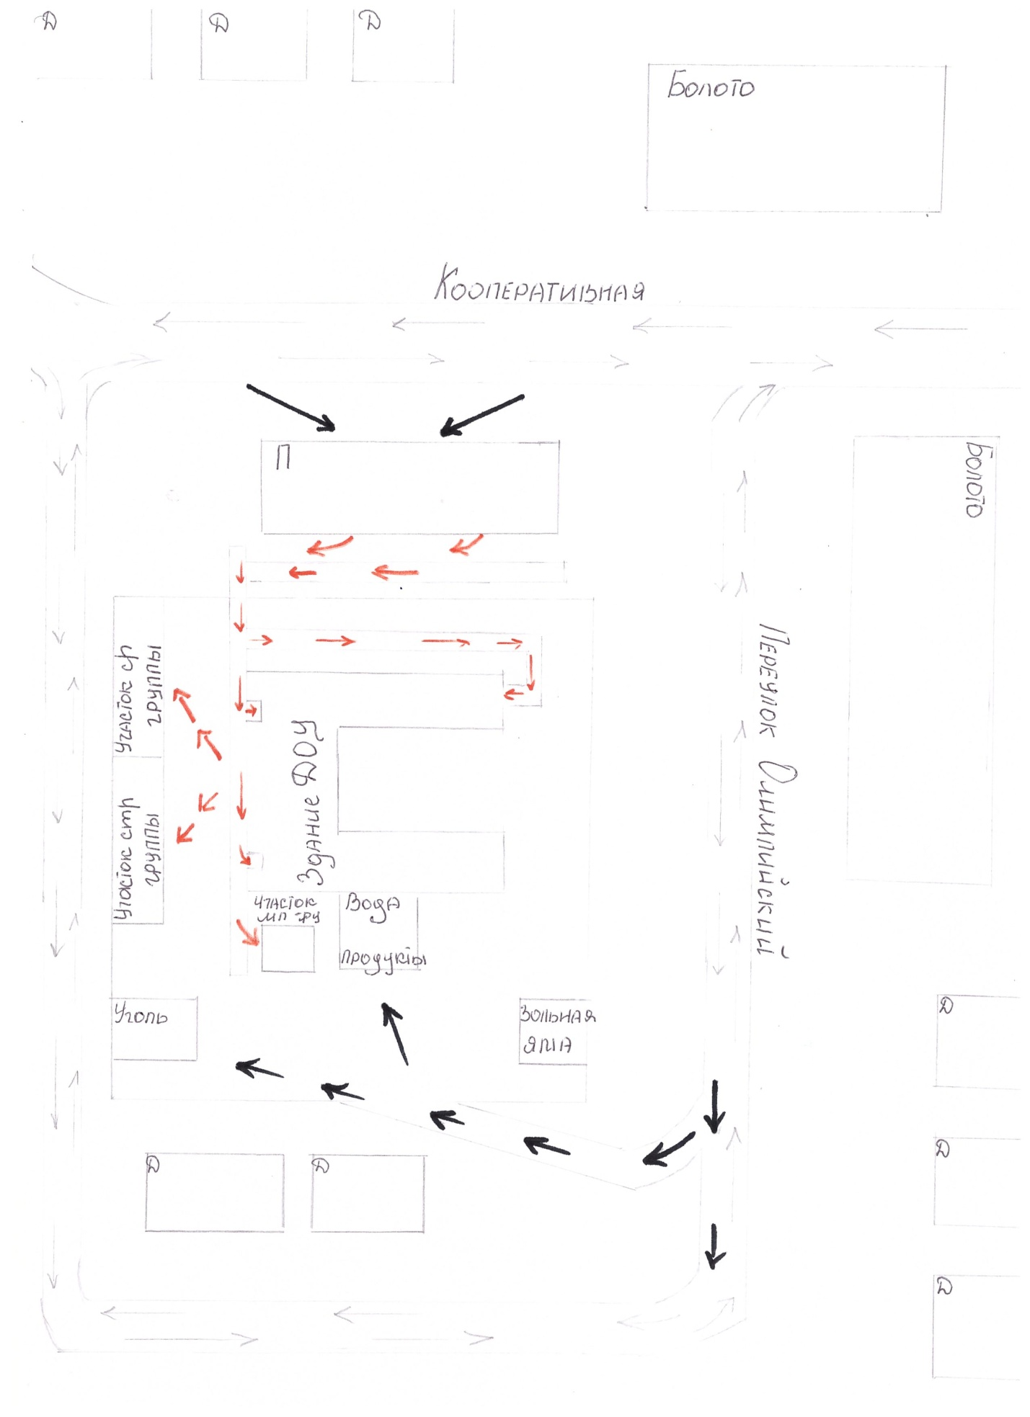

Организация дорожного движения в непосредственной близости от образовательной организации с размещением соответствующих технических средств организации дорожного движения, маршруты движения детей и расположение парковочных мест.

УСЛОВНЫЕ ОБОЗНАЧЕНИЯ:

* - движение личного транспорта родителей

 - движение детей к месту посадки и высадки

- место для парковки автомобилей и посадки / высадки детей

- Тротуар

Р

Р

**А**

МДОБУ Ирбейский д/c № 4 «Дюймовочка»